LAPORAN PRAKTIKUM PEMROGRAMAN WEB

Judul Praktikum: LATIHAN 2



Dosen Penanggungjawab: Ayu Tri Wardani, S.Pd., M.Pd.
Disusun oleh:
Nama : A.M.ICHWAN ALIFKA NIM : 210209501056
Kelas : SITIN

PROGRAM STUDI TEKNIK KOMPUTER JURUSAN TEKNIK INFORMATIKA DAN KOMPUTER
FAKULTAS TEKNIK UNIVERSITAS NEGERI MAKASSAR 2026

Latihan 2: Membuat Tabel Data Mahasiswa
  - Kode Program
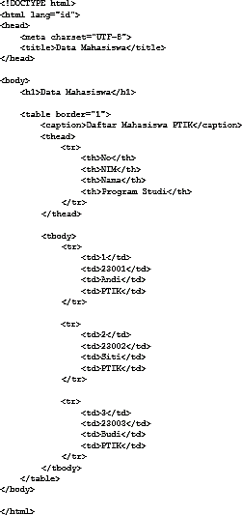

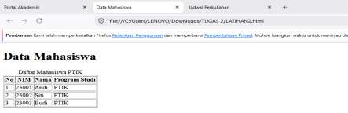
Hasil

